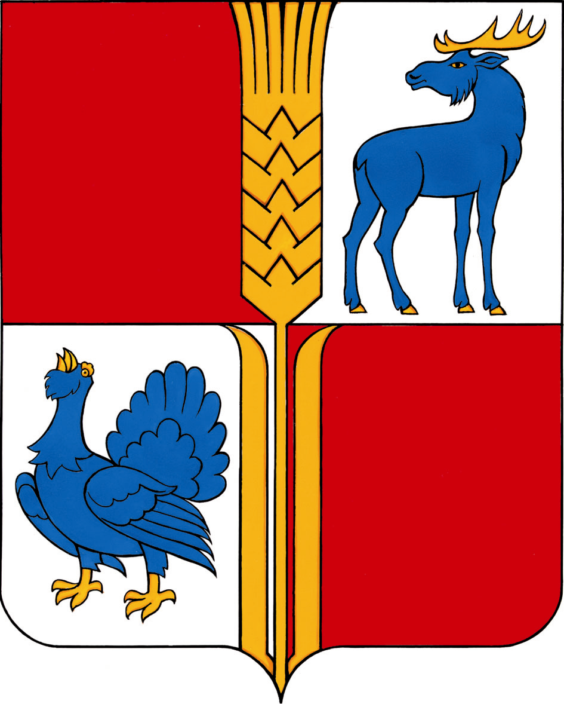
СОБРАНИЕ ПРЕДСТАВИТЕЛЕЙ
МУНИЦИПАЛЬНОГО РАЙОНА ИСАКЛИНСКИЙ
САМАРСКОЙ ОБЛАСТИ
пятого созыва

Проект РЕШЕНИЕ №______ от _______

«О внесении изменений в решение Собрания представителей муниципального района Исаклинский Самарской области от 28.12.2015 г. №31 «Об утверждении коэффициентов вида использования земельных участков для определения размера арендной платы за использование земельных участков, государственная собственность на которые не разграничена, находящихся на территории муниципального района Исаклинский Самарской области и предоставляемых для целей, не связанных со строительством, и о признании утратившими силу отдельных решений Собрания представителей муниципального района Исаклинский Самарской области»

Рассмотрев представленную Комитетом по управлению муниципальным имуществом администрации муниципального района Исаклинский Самарской области информацию, в соответствии с Федеральным законом от 25 октября 2001 года N 137-ФЗ "О введении в действие Земельного кодекса Российской Федерации", Постановлением Правительства Самарской области от 6 августа 2008 года N 308 "Об утверждении Порядка определения размера арендной платы за земельные участки, государственная собственность на которые не разграничена, находящиеся на территории Самарской области и предоставленные в аренду без торгов", Собрание представителей муниципального района Исаклинский

РЕШИЛО:

- Внести изменения в решение Собрания представителей муниципального района Исаклинский Самарской области №31 от 28.12.2015 г. «Об утверждении коэффициентов вида использования земельных участков для определения размера арендной платы за использование земельных участков, государственная собственность на которые не разграничена, находящихся на территории муниципального района Исаклинский Самарской области и предоставляемых для целей, не связанных со строительством, без торгов и о признании утратившими силу отдельных решений Собрания представителей муниципального района Исаклинский Самарской области», следующие изменения:

- пункт 2 приложения №1 изложить в редакции согласно приложению к настоящему решению.
2.Опубликовать настоящее решение в районной газете «Исаклинские вести»и на официальном сайте в сети «Интернет».
3. Настоящее решение вступает в силу со дня его официального опубликования и распространяет свое действие на отношения, возникшие с 1 января 2020 г.

Глава муниципального
района Исаклинский В.Д. Ятманкин

Председатель Собрания представителей
муниципального района Исаклинский В.П. Смирнов

Приложение
к решению Собрания представителей
муниципального района Исаклинский
№_____ от __________
«2.Земли сельскохозяйственного назначения
Наименование вида разрешенного использования земельного участка |  | Описание вида разрешенного использования земельного участка | Код (числовое обозначение) вида разрешенного использования земельного участка | Кв
Растениеводство | Растениеводство | Осуществление хозяйственной деятельности, связанной с выращиванием сельскохозяйственных культур. Содержание данного вида разрешенного использования включает в себя содержание видов разрешенного использования с кодами 1.2-1.5 | 1.1 | 0,013
 | Выращивание зерновых и иных сельскохозяйственных культур | Осуществление хозяйственной деятельности на сельскохозяйственных угодьях, связанной с производством зерновых, бобовых, кормовых, технических, масличных, эфиромасличных, и иных сельскохозяйственных культур | 1.2 | 0,013
 | Овощеводство | Осуществление хозяйственной деятельности на сельскохозяйственных угодьях, связанной с производством картофеля, листовых, плодовых, луковичных и бахчевых сельскохозяйственных культур, в том числе с использованием теплиц | 1.3 | 0,013
 | Выращивание тонизирующих, лекарственных, цветочных культур | Осуществление хозяйственной деятельности, в том числе на сельскохозяйственных угодьях, связанной с производством чая, лекарственных и цветочных культур | 1.4 | 0,013
 | Садоводство | Осуществление хозяйственной деятельности, в том числе на сельскохозяйственных угодьях, связанной с выращиванием многолетних плодовых и ягодных культур, винограда, и иных многолетних культур | 1.5 | 0,013
Животноводство | Животноводство | Осуществление хозяйственной деятельности, связанной с производством продукции животноводства, в том числе сенокошение, выпас сельскохозяйственных животных, разведение племенных животных, производство и использование племенной продукции (материала), размещение зданий, сооружений, используемых для содержания и разведения сельскохозяйственных животных, производства, хранения и первичной переработки сельскохозяйственной продукции. Содержание данного вида разрешенного использования включает в себя содержание видов разрешенного использования с кодами 1.8-1.11 | 1.7 | 0,013
 | Скотоводство | Осуществление хозяйственной деятельности, в том числе на сельскохозяйственных угодьях, связанной с разведением сельскохозяйственных животных (крупного рогатого скота, овец, коз, лошадей, верблюдов, оленей); сенокошение, выпас сельскохозяйственных животных, производство кормов, размещение зданий, сооружений, используемых для содержания и разведения сельскохозяйственных животных; разведение племенных животных, производство и использование племенной продукции (материала) | 1.8 | 0,013
 | Звероводство | Осуществление хозяйственной деятельности, связанной с разведением в неволе ценных пушных зверей; размещение зданий, сооружений, используемых для содержания и разведения животных, производства, хранения и первичной переработки продукции; разведение племенных животных, производство и использование племенной продукции (материала) | 1.9 | 0,013
 | Птицеводство | Осуществление хозяйственной деятельности, связанной с разведением домашних пород птиц, в том числе водоплавающих; размещение зданий, сооружений, используемых для содержания и разведения животных, производства, хранения и первичной переработки продукции птицеводства; разведение племенных животных, производство и использование племенной продукции (материала) | 1.10 | 0,013
 | Свиноводство | Осуществление хозяйственной деятельности, связанной с разведением свиней; размещение зданий, сооружений, используемых для содержания и разведения животных, производства, хранения и первичной переработки продукции; разведение племенных животных, производство и использование племенной продукции (материала) | 1.11 | 0,013
Пчеловодство |  | Осуществление хозяйственной деятельности, в том числе на сельскохозяйственных угодьях, по разведению, содержанию и использованию пчел и иных полезных насекомых; размещение ульев, иных объектов и оборудования, необходимого для пчеловодства и разведениях иных полезных насекомых; размещение сооружений используемых для хранения и первичной переработки продукции пчеловодства | 1.12 | 0,013
Рыбоводство |  | Осуществление хозяйственной деятельности, связанной с разведением и (или) содержанием, выращиванием объектов рыбоводства (аквакультуры);размещение зданий, сооружений, оборудования, необходимых для осуществления рыбоводства (аквакультуры) | 1.13 | 0,013
Хранение и переработка сельско-хозяйственной продукции |  | Размещение зданий, сооружений, используемых для производства, хранения, первичной и глубокой переработки сельскохозяйственной продукции | 1.15 | 0,013
Ведение личного подсобного хозяйства на полевых участках |  | Производство сельскохозяйственной продукции без права возведения объектов капитального строительства | 1.16 | 0,013
Питомники |  | Выращивание и реализация подроста деревьев и кустарников, используемых в сельском хозяйстве, а также иных сельскохозяйственных культур для получения рассады и семян; размещение сооружений, необходимых для указанных видов сельскохозяйственного производства | 1.17 | 0,013
Обеспечение сельскохозяйственного производства |  | Размещение машинно-транспортных и ремонтных станций, ангаров и гаражей для сельскохозяйственной техники, амбаров, водонапорных башен, трансформаторных станций и иного технического оборудования, используемого для ведения сельского хозяйства | 1.18 | 0,013

